

5 октября 2026 г. | г. Москва

Коммерческое предложение
Уничтожитель цифровых носителей данных Office Kit HD10
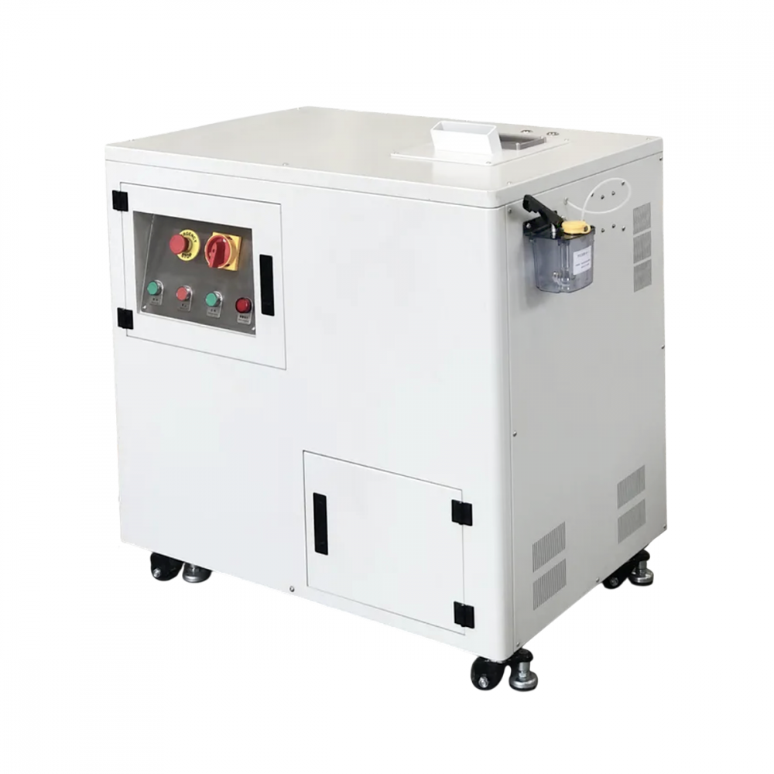 | Описание:  Универсальный шредер для уничтожения электронных данных на жестких носителях, с лезвиями из высокопрочной легированной стали, планетарной коробкой передач и мощным двигателем.  Аппарат уничтожит жесткие диски 2,5'/3,5', CD/дискеты, мобильные телефоны, данные на любых жестких носителях и защитит личную информацию от разглашения и копирования.  Компактность и мобильность, для удобства перемещения имеются колеса.  Автоматический реверс для легкого устранения замятий  Эргономичный пульт управления с автоматическим запуском / остановкой, реверсом и индикатором открытия двери  Режим энергосбережения, питание отключается, когда аппаратом не пользуются.

Параметры | Значение
Класс секретности для CD/DVD-дисков: | O-1
Емкость корзины, л: | 25
Мощность, Вт: | 750
Реверс: | Да
Автореверс: | Да
Цикл работы: | до 60 жестких дисков в час
Система энергосбережения: | Да
Ролики для передвижения: | Да
Высота, мм: | 864
Ширина, мм: | 1006
Глубина, мм: | 540
Вес, кг: | 358

Фактические параметры товара могут отличаться от заявленного производителем в технической документации как в большую, так и в меньшую сторону в пределах допустимой погрешности не более 10%.
Это в равной степени относится как к размеру частиц, так и к уровню шума, скорости и количеству уничтожаемых листов. Данная погрешность является технологической нормой и не считается дефектом.
На изменение параметров может оказывать влияние плотность уничтожаемой бумаги и фактическое напряжение в сети.

Цена: 1 590 732 руб. 00 коп.
Гарантия:
Сроки поставки товара:
Срок действия ценового предложения:

Генеральный директор Миронов Б.Б.

